

**专业综合课程设计**

**软件需求规格说明书**

|  |  |  |  |
| --- | --- | --- | --- |
| 组长姓名 | 张子建 | 学号 | 16203126 |
| 专业 | Web高级编程 | 班级 | 162031 |
| 成员 | 16203127 周安平；16203125 张晓辉 | | |
| 课题名称 | 小区物业管理信息系统 | | |
| 指导教师 | 张恒锋 | | |
| 开课学期 | 2018~ 2019 第二学期 | | |

目录

1 需求分析 1

1.1 系统简介 1

1.2 用例分析 1

2 系统设计 3

2.1 实体关系建模 3

2.2 数据库设计 4

2.3 界面设计............................................................................................................................6

2.3.1 页面跳转关系 28

2.3.2 页面设计 28

2.4可靠性 28

3 互操作性 28

3.4易使用性 29

3.5可维护性 29

4 实施方案设计与选择 29

4.1方案一 29

4.2 方案二 30

4.3 方案三 31

4.4 各方案比较 32

参考文献 32

# 1 需求分析

## 1.1 系统简介

随着人们居住需求的不断提高和房地产业的不断发展，有关物业的数据越来越庞杂，人们对物业信息的处理要求日益提高，故采用计算机作为物业信息管理的工具成为历史发展的必然趋势。该小区物业管理信息系统就是在此背景下孕育而生的。

基于计算机进行物业信息管理的系统，特别是进行联网管理，必然可以实现物业信息管理的标准化和规范化，为物业管理工作提供精准且及时的信息，有助于物业管理部门对物业信息的精准管理。系统由于涉及到户主的个人信息，所以采用分区系统管理，在不侵犯和泄露户主个人信息的基础之上，进行对物业信息的良好管理。

## 1.3 用例分析

### 1.3.1 用例与角色

物业管理员:

1 业主管理：增加业主信息，修改业主信息，查询业主信息，处理业主请修信息，处理业主投诉信息。  
2. 收费管理：查询欠费用户，收取物业费，查询收费信息。

1. 车位管理：增加车位信息，修改车位信息，查询车位信息。
2. 公告信息管理：添加公告信息，查询公告信息，修改公告信息。
3. 规章制度信息管理：增加规章制度，修改规章制度，查询规章制度
4. 安保管理：添加执勤信息，查询执勤信息，安排保安，查询保安工作信息，添加车辆进出信息，查询车辆进出信息。

通过上述分析可得到物业管理员的用例图：



**增加业主信息用例描述**

|  |
| --- |
| 用例名称：增加业主信息 |
| 描述：增加业主信息用例 |
| 标识符:uc1 |
| 优先级：A(高) |
| 角色:物业管理员 |
| 前置条件：物业管理员成功登录系统 |
| 主事件流:   1. 点击业主管理，进入业主管理模块。 2. 点击业主信息模块。 3. 在显示的页面上点击增加业主信息。 4. 进入业主信息添加界面。 5. 完善业主信息。 6. 保存业主信息。 7. 用例结束 |
| 其他事件流：  A1：登录失败：  用户名错误，  输入密码错误。  A2: 必须填写的信息未填写完整。 |
| 后置条件：将业主信息上传到数据库中。 |
| 特殊需求： |

**增加公告信息用例描述**

|  |
| --- |
| 用例名称：增加公告信息 |
| 描述：增加公告信息用例 |
| 标识符:uc1 |
| 优先级：A(高) |
| 角色: 物业管理员 |
| 前置条件：物业管理员成功登录系统 |
| 主事件流:   1. 点击公告管理，进入公告管理模块。 2. 点击公告信息模块。 3. 在显示的页面上点击增加公告信息。 4. 进入公告信息添加界面。 5. 完善公告信息。 6. 保存公告信息。 7. 用例结束 |
| 其他事件流：  A1：登录失败：  用户名错误，  输入密码错误。  A2: 必须填写的信息未填写完整。 |
| 后置条件：将公告信息上传到数据库中。 |
| 特殊需求： |

**增加车位信息用例描述**

|  |
| --- |
| 用例名称：增加车位信息 |
| 描述：增加车位信息用例 |
| 标识符:uc1 |
| 优先级：A(高) |
| 角色: 物业管理员 |
| 前置条件：物业管理员成功登录系统 |
| 主事件流:   1. 点击车位管理，进入车位管理模块。 2. 点击车位信息模块。 3. 在显示的页面上点击增加车位信息。 4. 进入车位信息添加界面。 5. 完善车位信息。 6. 保存车位信息。 7. 用例结束 |
| 其他事件流：  A1：登录失败：  用户名错误，  输入密码错误。  A2: 必须填写的信息未填写完整。 |
| 后置条件：将车位信息上传到数据库中。 |
| 特殊需求： |

**删除公告信息用例描述**

|  |
| --- |
| 用例名称：删除公告信息 |
| 描述：删除公告信息用例 |
| 标识符:uc1 |
| 优先级：A(高) |
| 角色: 物业管理员 |
| 前置条件：物业管理员成功登录系统 |
| 主事件流:   1. 点击公告管理，进入公告管理模块。 2. 点击公告信息模块。 3. 在显示的页面上点击删除公告信息。 4. 确认删除。 5. 用例结束 |
| 其他事件流：  A1：登录失败：  用户名错误，  输入密码错误。 |
| 后置条件：更新数据库。 |
| 特殊需求： |

**修改业主信息用例描述**

|  |
| --- |
| 用例名称：修改业主信息 |
| 描述：修改业主信息用例 |
| 标识符:uc1 |
| 优先级：A(高) |
| 角色: 物业管理员 |
| 前置条件：物业管理员成功登录系统 |
| 主事件流:   1. 点击业主管理，进入业主管理模块。 2. 点击业主信息模块。 3. 在显示的页面上点击修改业主信息。 4. 确认修改。 5. 用例结束 |
| 其他事件流：  A1：登录失败：  用户名错误，  输入密码错误。 |
| 后置条件：更新数据库。 |
| 特殊需求： |

**修改公告信息用例描述**

|  |
| --- |
| 用例名称：修改公告信息 |
| 描述：修改公告信息用例 |
| 标识符:uc1 |
| 优先级：A(高) |
| 角色: 物业管理员 |
| 前置条件：物业管理员成功登录系统 |
| 主事件流:   1. 点击公告管理，进入公告管理模块。 2. 点击公告信息模块。 3. 在显示的页面上点击修改公告信息。 4. 确认修改。 5. 用例结束 |
| 其他事件流：  A1：登录失败：  用户名错误，  输入密码错误。 |
| 后置条件：更新数据库。 |
| 特殊需求： |

**修改车位信息用例描述**

|  |
| --- |
| 用例名称：修改车位信息 |
| 描述：修改车位信息用例 |
| 标识符:uc1 |
| 优先级：A(高) |
| 角色: 物业管理员 |
| 前置条件：物业管理员成功登录系统 |
| 主事件流:   1. 点击车位管理，进入车位管理模块。 2. 点击车位信息模块。 3. 在显示的页面上点击修改车位信息。 4. 确认修改。 5. 用例结束 |
| 其他事件流：  A1：登录失败：  用户名错误，  输入密码错误。 |
| 后置条件：更新数据库。 |

**2 系统设计**

**2.1数据库设计**：

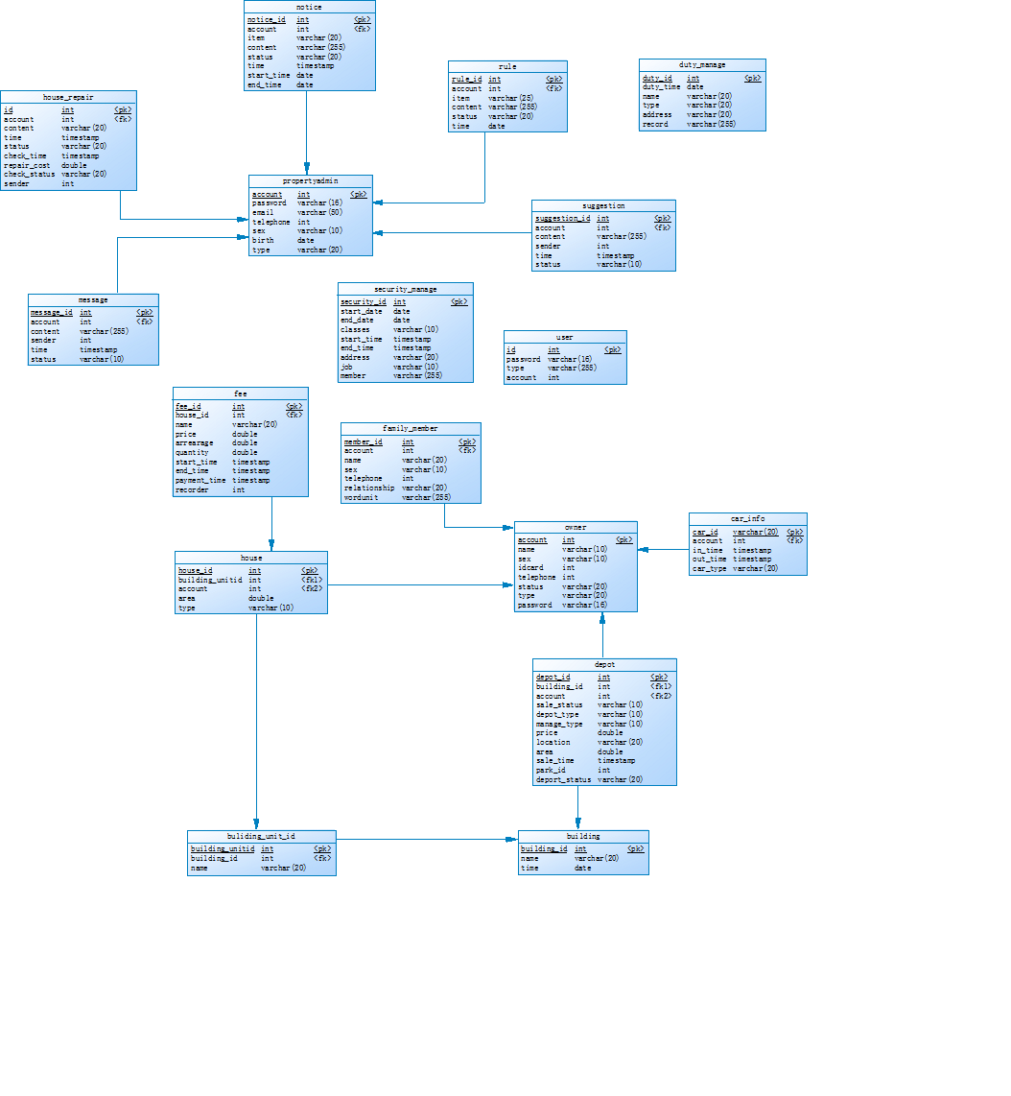

**2.2物理模型**  
  
用户表（user）

|  |  |  |  |  |  |
| --- | --- | --- | --- | --- | --- |
| 字段描述 | 名称 | 数据类型 | 字段长度 | 主键 | 外键 |
| id | 编号 | int | 11 | TRUE | FALSE |
| account | 账号 | int | 11 | FALSE | FALSE |
| password | 密码 | varchar | 16 | FALSE | FALSE |
| type | 用户类型 | varchar | 255 | FALSE | FALSE |

物业管理员表（propertyadmin）

|  |  |  |  |  |  |
| --- | --- | --- | --- | --- | --- |
| 字段描述 | 名称 | 数据类型 | 字段长度 | 主键 | 外键 |
| account | 账号 | int | 11 | TRUE | TRUE |
| password | 密码 | varchar | 16 | FALSE | FALSE |
| email | 邮箱 | varchar | 50 | FALSE | FALSE |
| telephone | 手机号 | int | 11 | FALSE | FALSE |
| sex | 性别 | varchar | 10 | FALSE | FALSE |
| birth | 出生日期 | date | 0 | FALSE | FALSE |
| type | 用户类型 | varchar | 20 | FALSE | FALSE |

业主表（owner）

|  |  |  |  |  |  |
| --- | --- | --- | --- | --- | --- |
| 字段描述 | 名称 | 数据类型 | 字段长度 | 主键 | 外键 |
| account | 账号 | int | 11 | TRUE | TRUE |
| password | 密码 | varchar | 16 | FALSE | FALSE |
| name | 姓名 | varchar | 10 | FALSE | FALSE |
| sex | 性别 | varchar | 10 | FALSE | FALSE |
| idcard | 身份证号 | varchar | 18 | FALSE | FALSE |
| telephone | 手机号 | int | 11 | FALSE | FALSE |
| status | 业主状态 | varchar | 20 | FALSE | FALSE |
| type | 用户类型 | varchar | 16 | FALSE | FALSE |

房产表（building）

|  |  |  |  |  |  |
| --- | --- | --- | --- | --- | --- |
| 字段描述 | 名称 | 数据类型 | 字段长度 | 主键 | 外键 |
| building_id | 房产编号 | int | 11 | TRUE | TRUE |
| name | 名称 | varchar | 20 | FALSE | FALSE |
| time | 开始使用时间 | date | 0 | FALSE | FALSE |

楼栋单元表（buliding_unit_id）

|  |  |  |  |  |  |
| --- | --- | --- | --- | --- | --- |
| 字段描述 | 名称 | 数据类型 | 字段长度 | 主键 | 外键 |
| building_unitid | 单元编号 | int | 11 | TRUE | TRUE |
| building_id | 房产编号 | int | 11 | FALSE | TRUE |
| name | 名称 | varchar | 20 | FALSE | FALSE |

房间表（house）

|  |  |  |  |  |  |
| --- | --- | --- | --- | --- | --- |
| 字段描述 | 名称 | 数据类型 | 字段长度 | 主键 | 外键 |
| house_id | 门牌号 | int | 11 | TRUE | FALSE |
| account | 业主账号 | int | 11 | FALSE | TRUE |
| area | 面积 | double | 0 | FALSE | FALSE |
| type | 房间类型 | varchar | 10 | FALSE | FALSE |

家庭成员表（family_member）

|  |  |  |  |  |  |
| --- | --- | --- | --- | --- | --- |
| 字段描述 | 名称 | 数据类型 | 字段长度 | 主键 | 外键 |
| member_id | 成员编号 | int | 11 | TRUE | FALSE |
| account | 业主账号 | int | 11 | FALSE | TRUE |
| name | 姓名 | varchar | 20 | FALSE | FALSE |
| sex | 性别 | varchar | 10 | FALSE | FALSE |
| telephone | 手机号 | int | 11 | FALSE | FALSE |
| relationship | 与业主关系 | varchar | 20 | FALSE | FALSE |
| workunit | 工作地点 | varchar | 255 | FALSE | FALSE |

车辆进出表（car_info）

|  |  |  |  |  |  |
| --- | --- | --- | --- | --- | --- |
| 字段描述 | 名称 | 数据类型 | 字段长度 | 主键 | 外键 |
| car_id | 车牌号 | varchar | 20 | TRUE | FALSE |
| account | 业主账号 | int | 11 | FALSE | TRUE |
| in_time | 进入小区时间 | timestamp | 0 | FALSE | FALSE |
| out_time | 离开小区时间 | timestamp | 0 | FALSE | FALSE |
| car_type | 汽车类型 | varchar | 20 | FALSE | FALSE |

车位表（depot）

|  |  |  |  |  |  |
| --- | --- | --- | --- | --- | --- |
| 字段描述 | 名称 | 数据类型 | 字段长度 | 主键 | 外键 |
| depot_id | 车位编号 | int | 11 | TRUE | TRUE |
| building_id | 房产编号 | int | 11 | FALSE | TRUE |
| account | 业主编号 | int | 11 | FALSE | FALSE |
| sale_status | 销售状态 | varchar | 10 | FALSE | FALSE |
| depot_type | 车位类型 | varchar | 10 | FALSE | FALSE |
| manage_type | 用途类型 | varchar | 10 | FALSE | FALSE |
| price | 预售价 | double | 0 | FALSE | FALSE |
| location | 位置 | varchar | 20 | FALSE | FALSE |
| area | 面积 | double | 0 | FALSE | FALSE |
| sale_time | 售出时间 | timestamp | 0 | FALSE | FALSE |
| park_id | 停车号 | int | 11 | FALSE | FALSE |
| deport_status | 车位状态 | varchar | 20 | FALSE | FALSE |

执勤安排表（duty_manage）

|  |  |  |  |  |  |
| --- | --- | --- | --- | --- | --- |
| 字段描述 | 名称 | 数据类型 | 字段长度 | 主键 | 外键 |
| duty_id | 编号 | int | 11 | TRUE | FALSE |
| duty_time | 执勤时间 | date | 0 | FALSE | FALSE |
| name | 姓名 | varchar | 20 | FALSE | FALSE |
| type | 执勤类型 | varchar | 20 | FALSE | FALSE |
| address | 执勤地点 | varchar | 20 | FALSE | FALSE |
| record | 执勤记录 | varchar | 255 | FALSE | FALSE |

收费表（fee）

|  |  |  |  |  |  |
| --- | --- | --- | --- | --- | --- |
| 字段描述 | 名称 | 数据类型 | 字段长度 | 主键 | 外键 |
| fee_id | 收费编号 | int | 11 | TRUE | FALSE |
| house_id | 房间编号 | int | 11 | FALSE | TRUE |
| name | 收费名称 | varchar | 20 | FALSE | FALSE |
| price | 单价 | double | 0 | FALSE | FALSE |
| arrearage | 欠款 | double | 0 | FALSE | FALSE |
| quantity | 数量 | double | 0 | FALSE | FALSE |
| start_time | 开始结算时间 | timestamp | 0 | FALSE | FALSE |
| end_time | 最后结算时间 | timestamp | 0 | FALSE | FALSE |
| payment_time | 收费时间 | timestamp | 0 | FALSE | FALSE |
| recorder | 记录人 | int | 11 | FALSE | FALSE |

报修表（house_repair）

|  |  |  |  |  |  |
| --- | --- | --- | --- | --- | --- |
| 字段描述 | 名称 | 数据类型 | 字段长度 | 主键 | 外键 |
| id | 编号 | int | 11 | TRUE | FALSE |
| account | 物业管理员账号 | int | 11 | FALSE | TRUE |
| content | 报修内容 | varchar | 20 | FALSE | FALSE |
| time | 申请时间 | timestamp | 0 | FALSE | FALSE |
| status | 审核状态 | varchar | 20 | FALSE | FALSE |
| check_time | 审核时间 | timestamp | 0 | FALSE | FALSE |
| repair_cost | 修理费用 | double | 0 | FALSE | FALSE |
| check_status | 审核结果 | varchar | 20 | FALSE | FALSE |
| sender | 发送人账号 | int | 11 | FALSE | FALSE |

消息表（message）

|  |  |  |  |  |  |
| --- | --- | --- | --- | --- | --- |
| 字段描述 | 名称 | 数据类型 | 字段长度 | 主键 | 外键 |
| message_id | 消息编号 | int | 11 | TRUE | FALSE |
| account | 收件人账号 | int | 11 | FALSE | TRUE |
| content | 内容 | varchar | 255 | FALSE | FALSE |
| sender | 发送人账号 | int | 11 | FALSE | FALSE |
| time | 发送时间 | timestamp | 0 | FALSE | FALSE |
| status | 是否已读 | varchar | 10 | FALSE | FALSE |

公告表（notice）

|  |  |  |  |  |  |
| --- | --- | --- | --- | --- | --- |
| 字段描述 | 名称 | 数据类型 | 字段长度 | 主键 | 外键 |
| notice_id | 公告编号 | int | 11 | TRUE | FALSE |
| account | 发布人账号 | int | 11 | FALSE | TRUE |
| item | 主题 | varchar | 20 | FALSE | FALSE |
| content | 内容 | varchar | 255 | FALSE | FALSE |
| status | 状态 | varchar | 20 | FALSE | FALSE |
| time | 发布时间 | timestamp | 0 | FALSE | FALSE |
| start_time | 有效起始时间 | date | 0 | FALSE | FALSE |
| end_time | 有效结束时间 | date | 0 | FALSE | FALSE |

规章制度表（rule）

|  |  |  |  |  |  |
| --- | --- | --- | --- | --- | --- |
| 字段描述 | 名称 | 数据类型 | 字段长度 | 主键 | 外键 |
| rule_id | 编号 | int | 11 | TRUE | FALSE |
| account | 发布人账号 | int | 11 | FALSE | TRUE |
| item | 标题 | varchar | 25 | FALSE | FALSE |
| content | 内容 | varchar | 255 | FALSE | FALSE |
| status | 状态 | varchar | 20 | FALSE | FALSE |
| time | 发布时间 | date | 0 | FALSE | FALSE |

保安安排表（security_manage）

|  |  |  |  |  |  |
| --- | --- | --- | --- | --- | --- |
| 字段描述 | 名称 | 数据类型 | 字段长度 | 主键 | 外键 |
| security_id | 编号 | int | 11 | TRUE | FALSE |
| start_date | 开始日期 | date | 0 | FALSE | FALSE |
| end_date | 结束时间 | date | 0 | FALSE | FALSE |
| classes | 班次 | varchar | 10 | FALSE | FALSE |
| start_time | 开始时间 | timestamp | 0 | FALSE | FALSE |
| end_time | 结束时间 | timestamp | 0 | FALSE | FALSE |
| address | 地点 | varchar | 20 | FALSE | FALSE |
| job | 岗位 | varchar | 10 | FALSE | FALSE |
| member | 人员 | varchar | 255 | FALSE | FALSE |

意见表（suggestion）

|  |  |  |  |  |  |
| --- | --- | --- | --- | --- | --- |
| 字段描述 | 名称 | 数据类型 | 字段长度 | 主键 | 外键 |
| suggestion_id | 编号 | int | 11 | TRUE | FALSE |
| account | 收件人账号 | int | 11 | FALSE | TRUE |
| content | 内容 | varchar | 255 | FALSE | FALSE |
| sender | 发生人账号 | int | 10 | FALSE | FALSE |
| time | 发送时间 | timestamp | 0 | FALSE | FALSE |
| status | 是否已读 | varchar | 10 | FALSE | FALSE |

**2.3界面设计**

登录界面：login.html

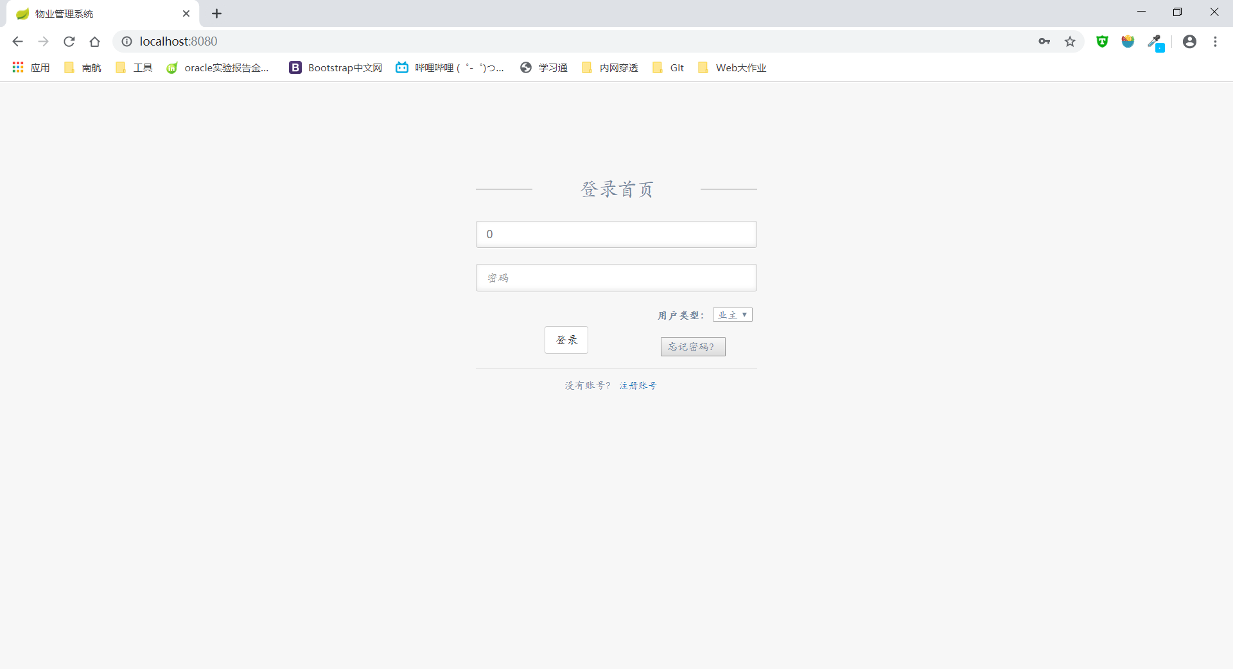

物业管理员主界面：adminIndex.html

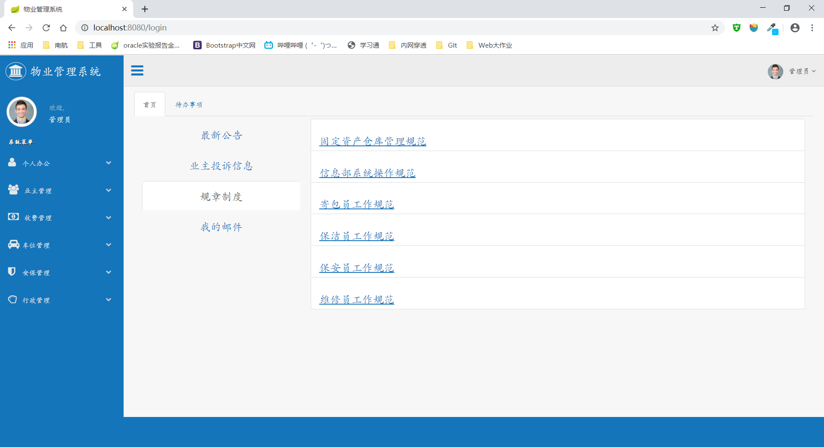

我的消息界面：myMessage.html

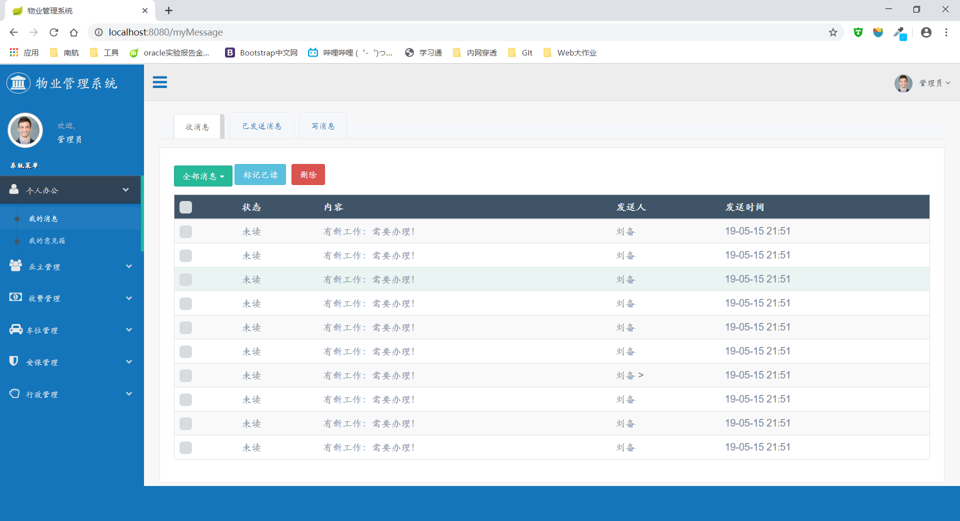

我的意见箱界面：mySuggestion.html

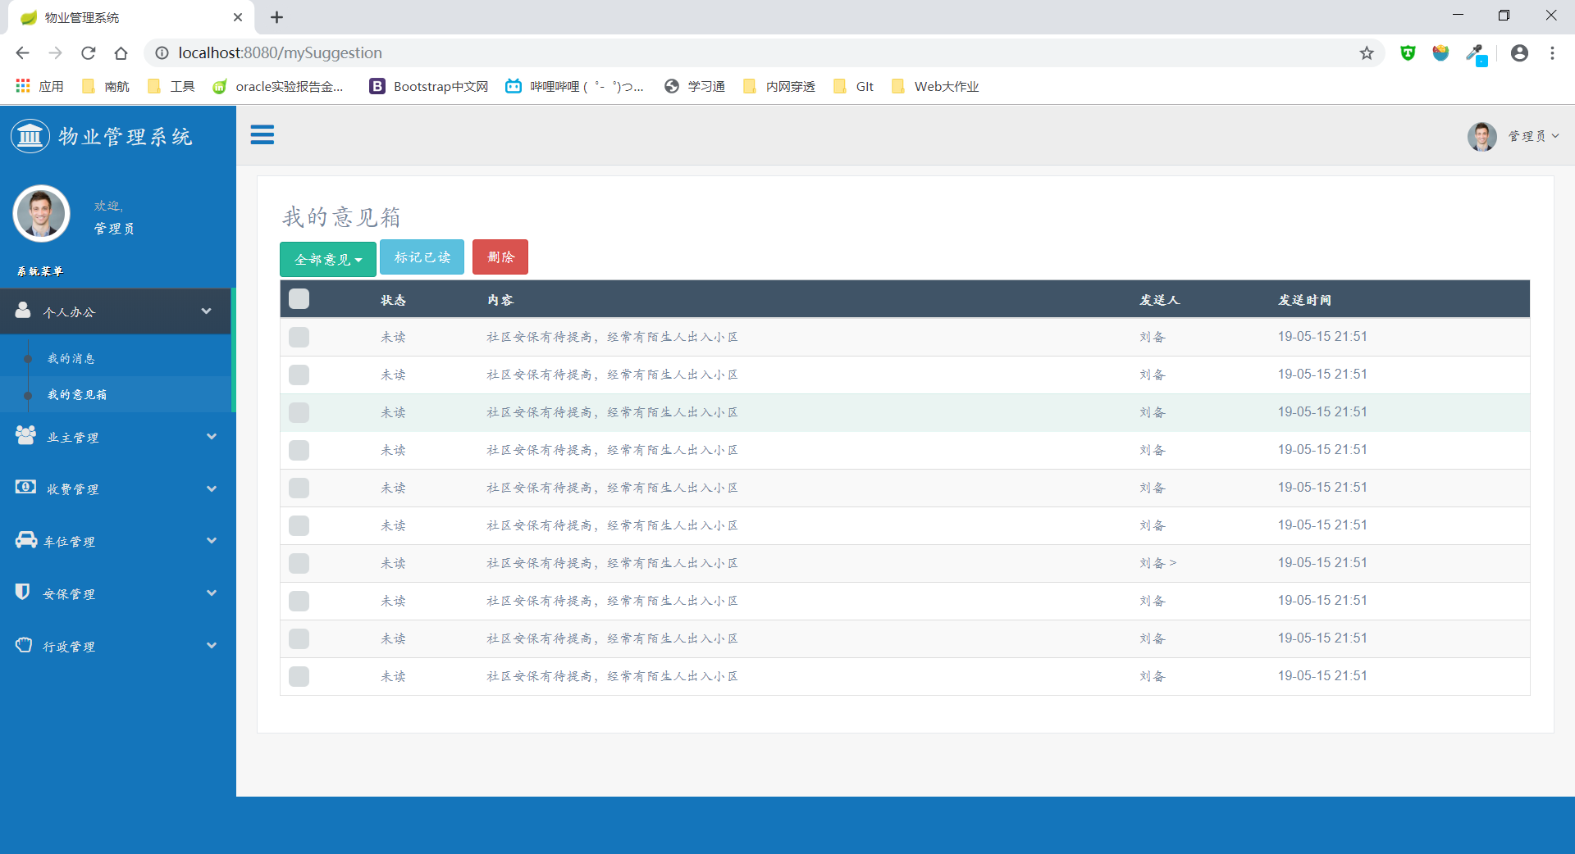

业主信息界面：ownerInfo.html

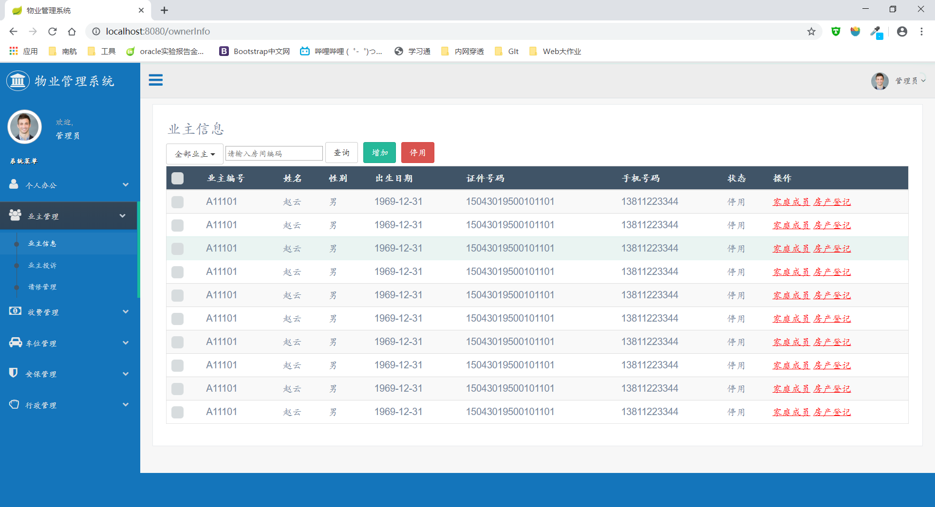

业主投诉界面：ownerComplain.html

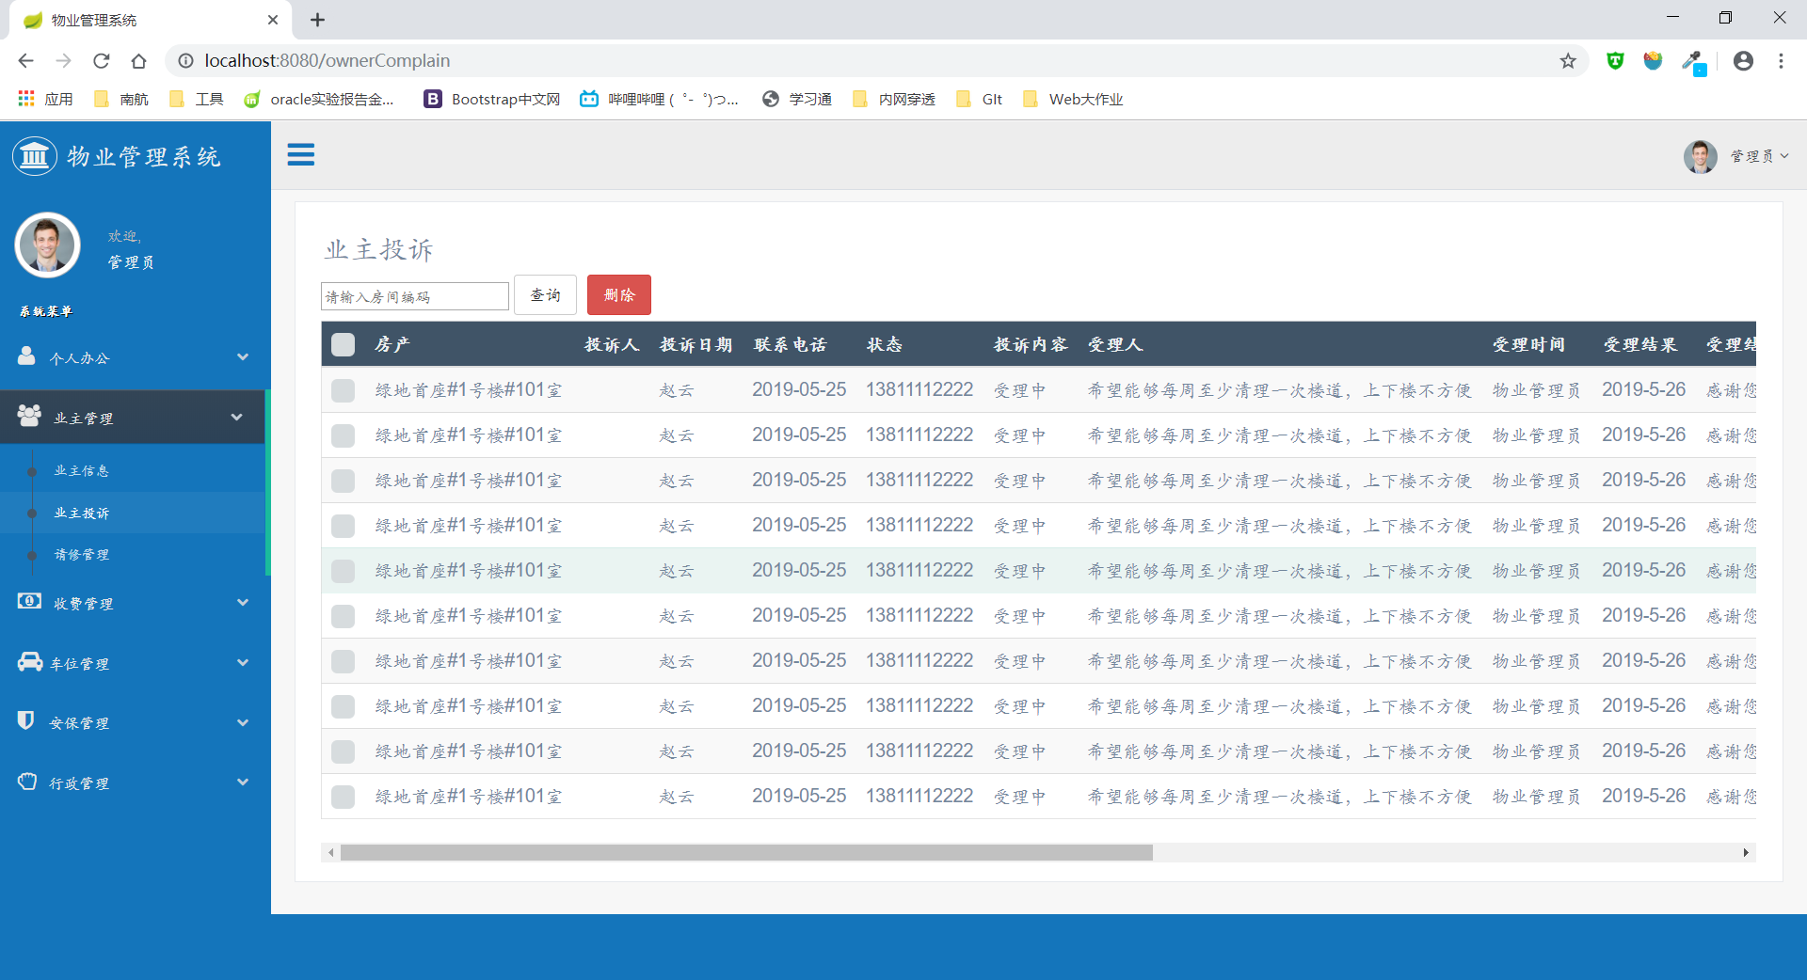

请修管理界面:ownerService.html

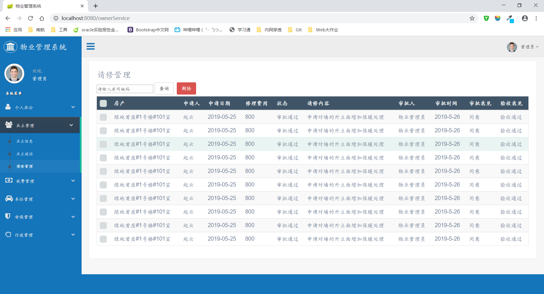

费用收取界面：feeCollection.html

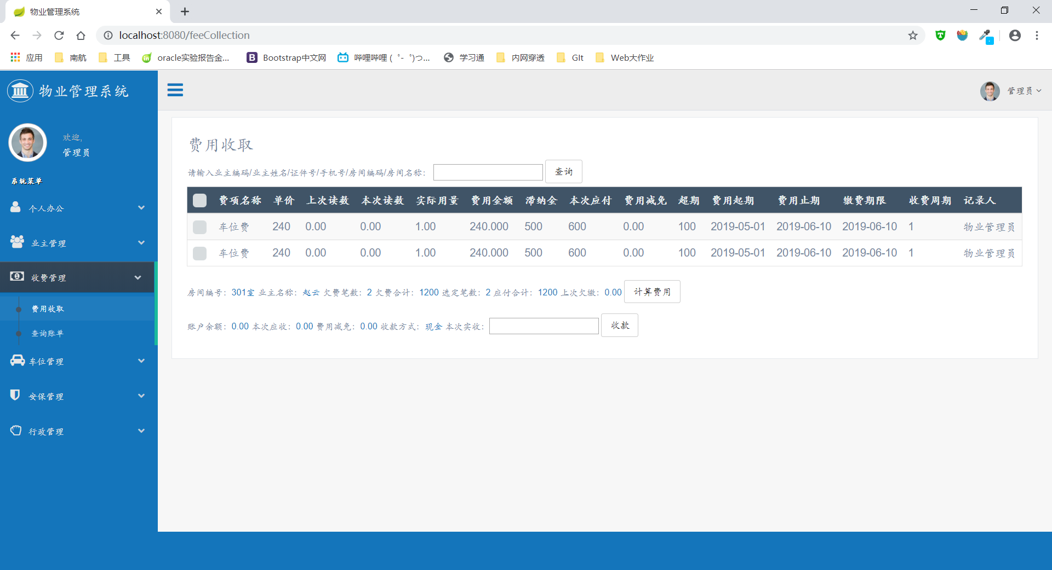

查询账单界面：queryBill.html

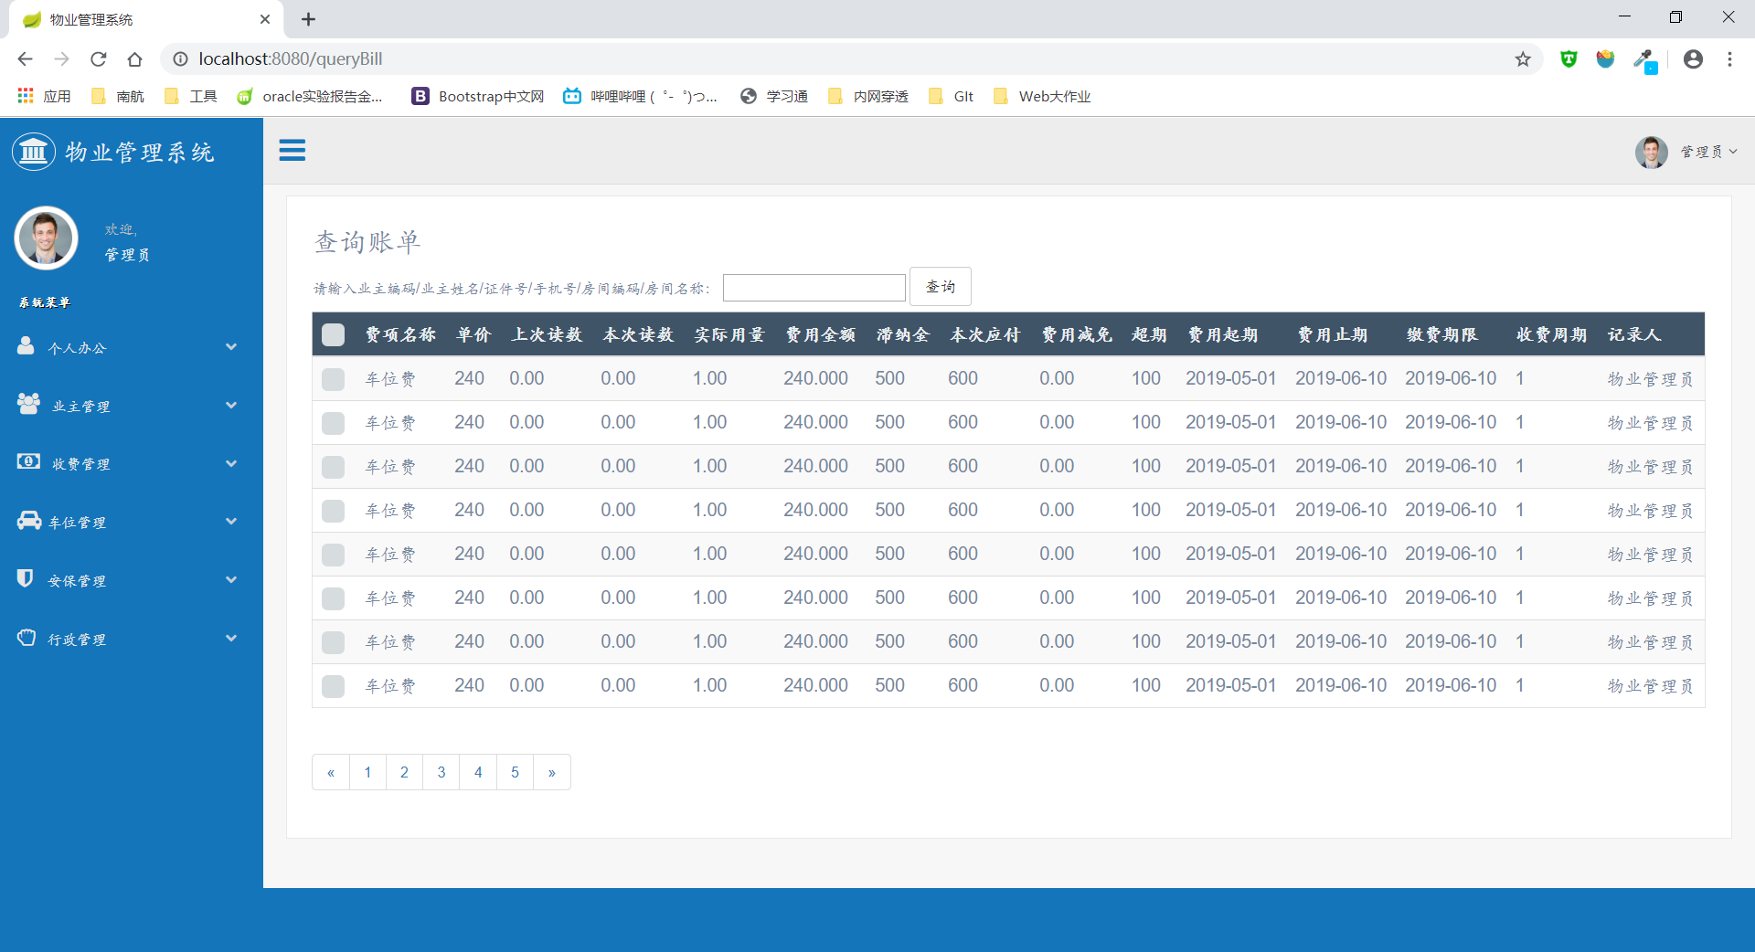

车位信息界面：carPartsInfo.html

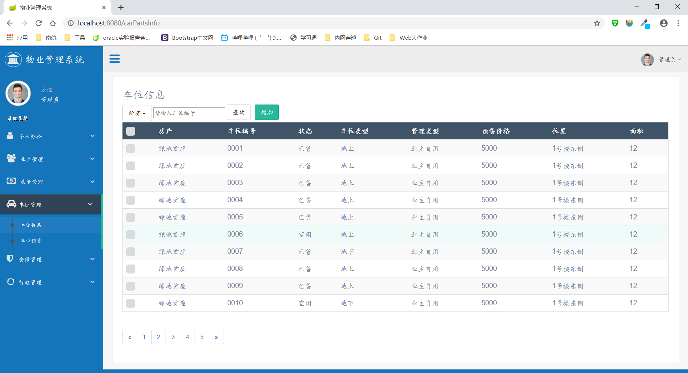

车位销售界面：carPartsSale.html

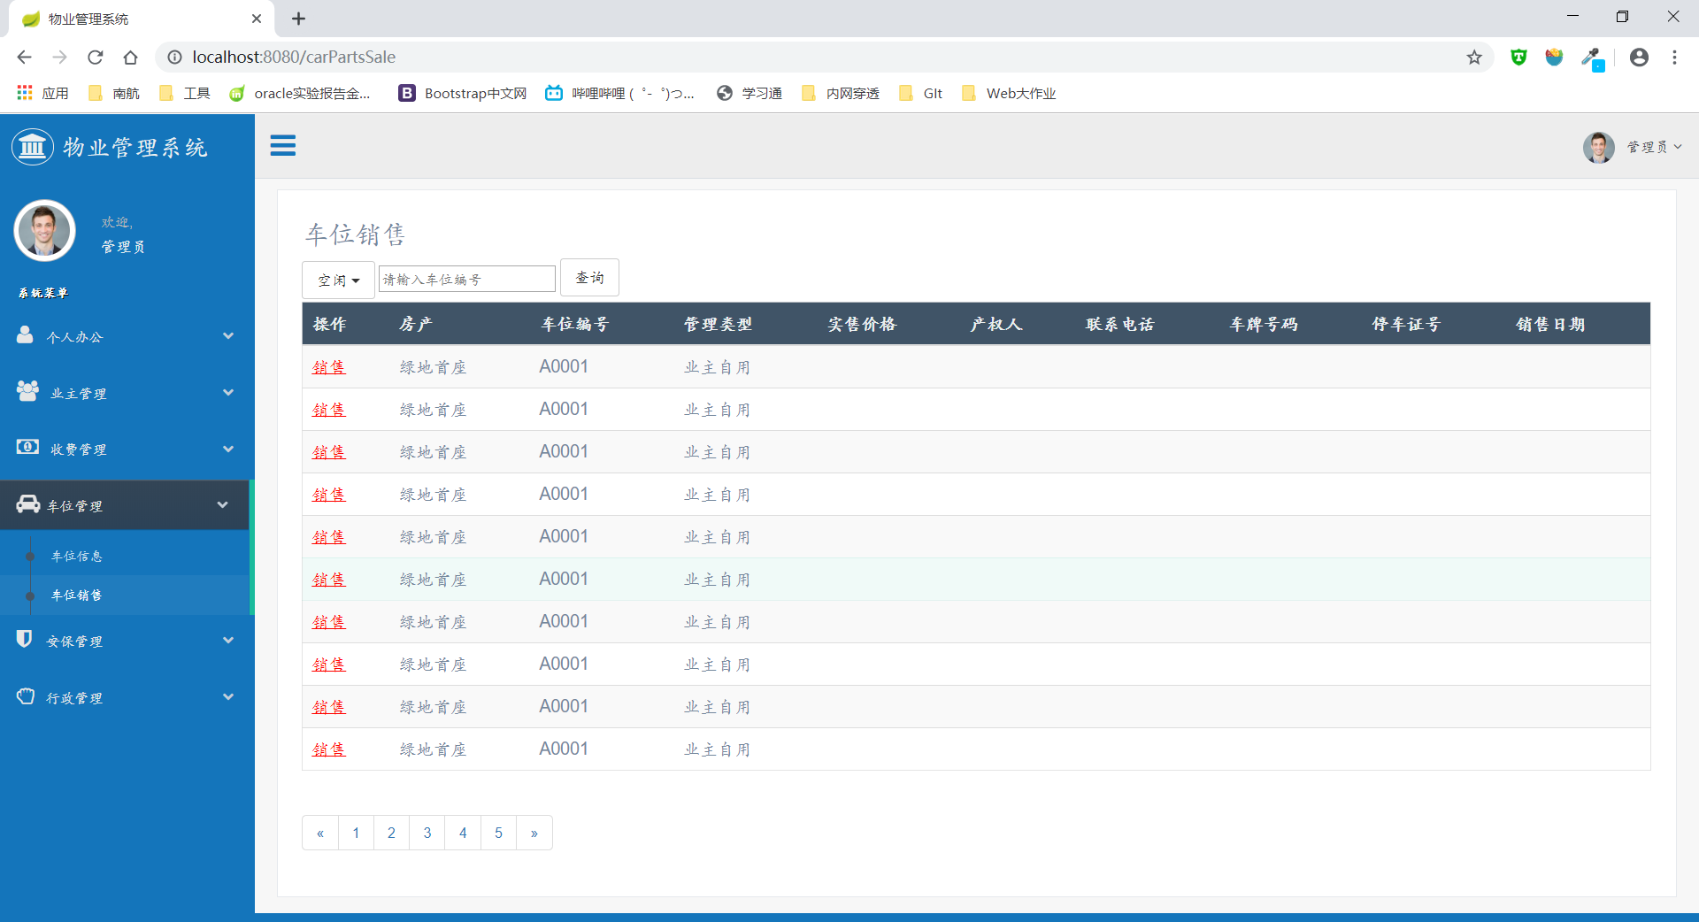

车辆进出界面:carInOrOut.html

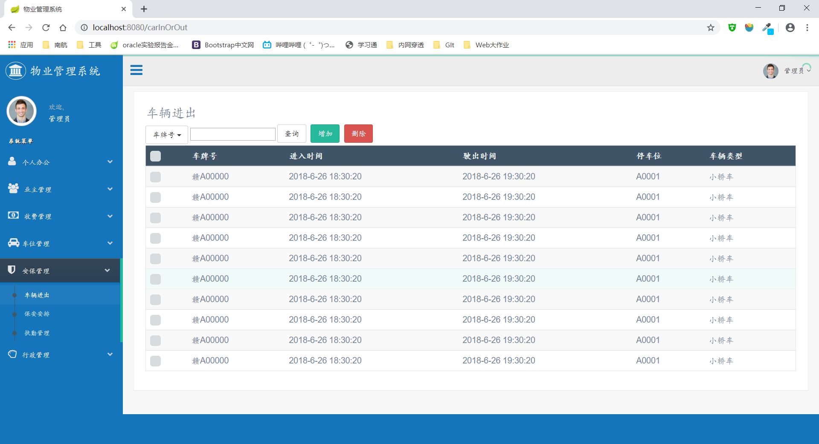

保安安排界面：securityManage.html

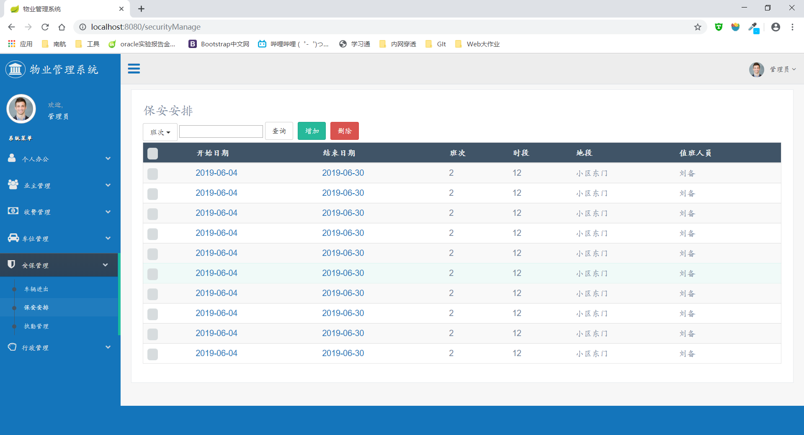

执勤管理界面：dutyManage.html

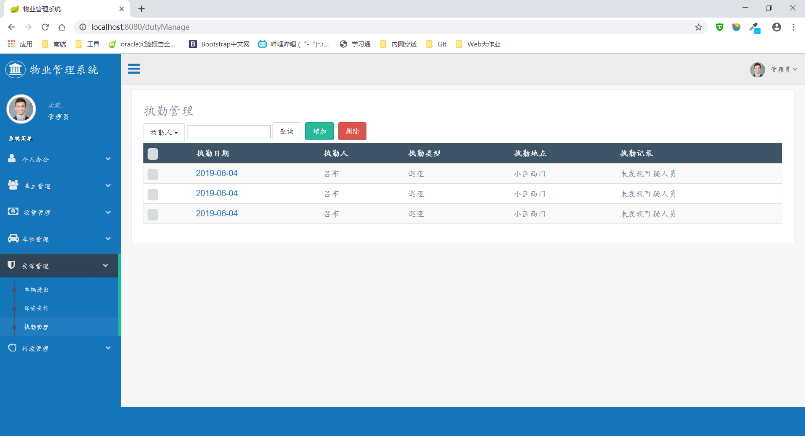

公告管理界面：noticeManage.html

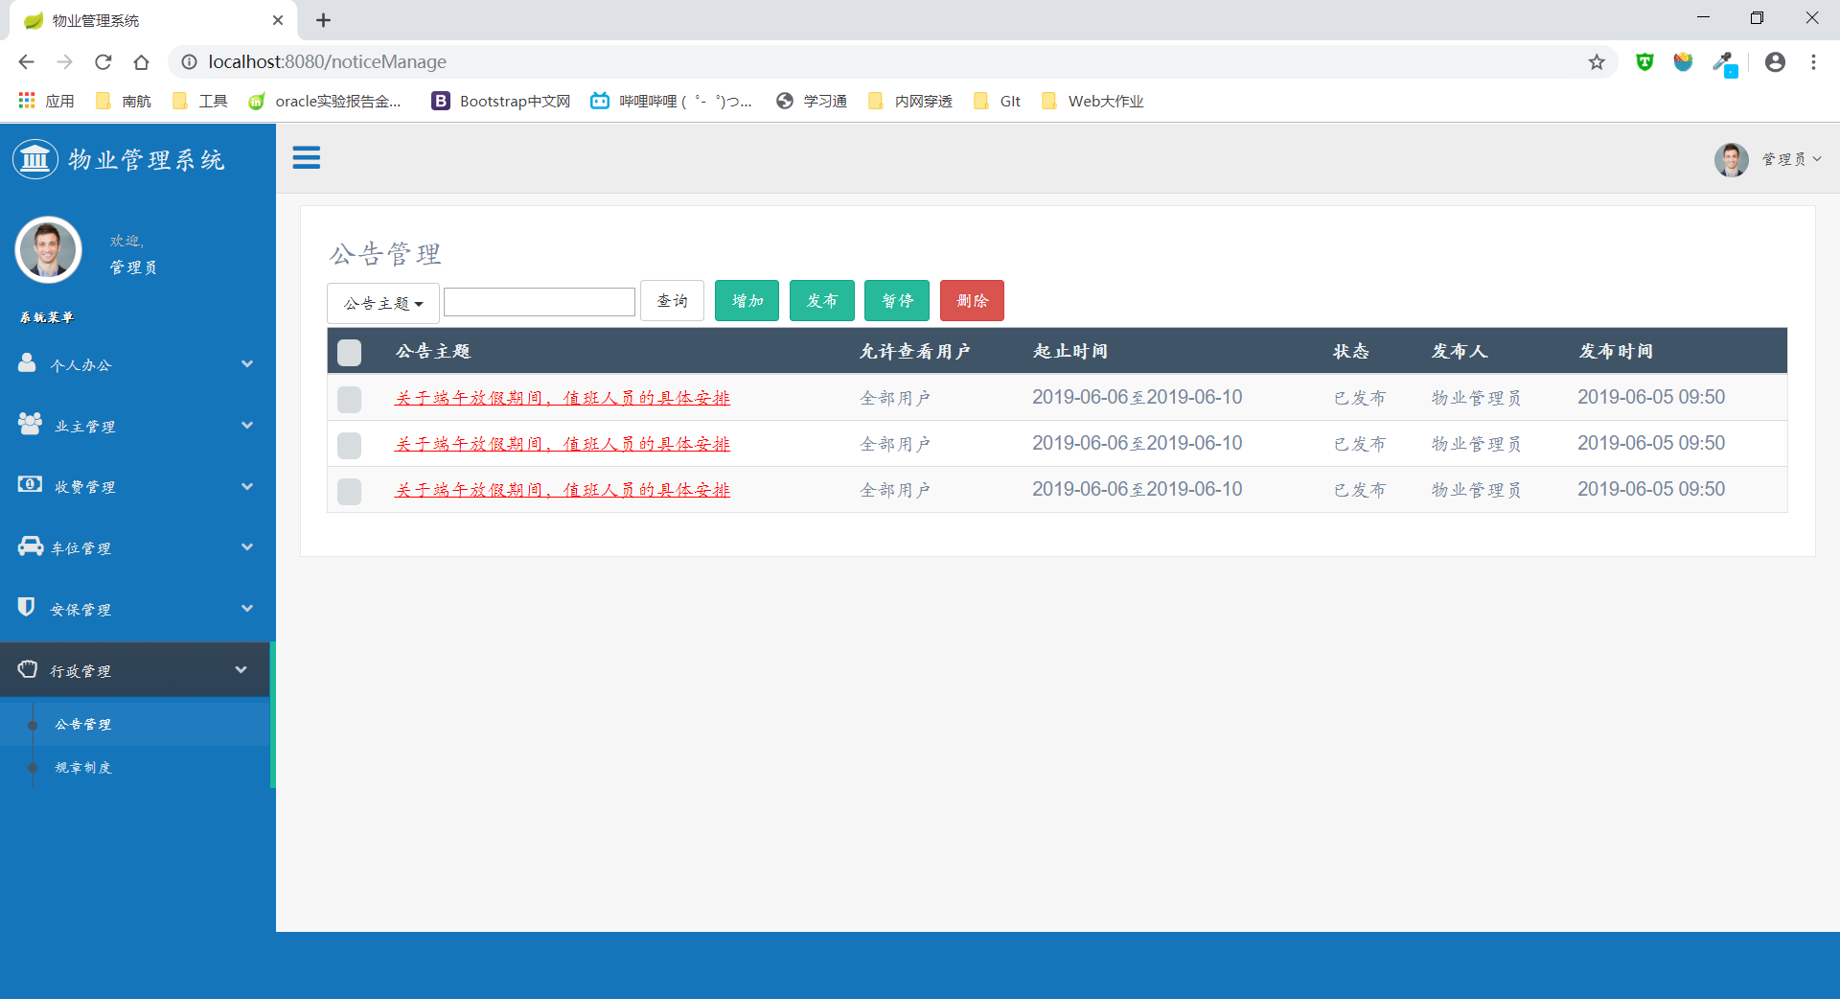

规章制度界面：ruleManage.html

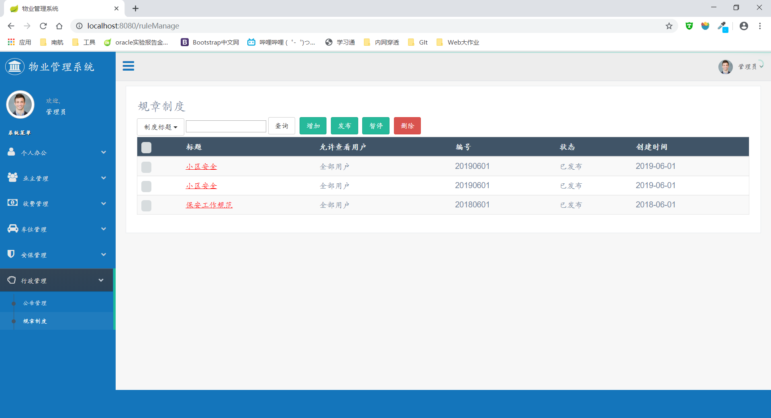

**2.4界面跳转**

